30 april - 06 mei 2020

30 april Mankes, Lijsters in de avondschemering

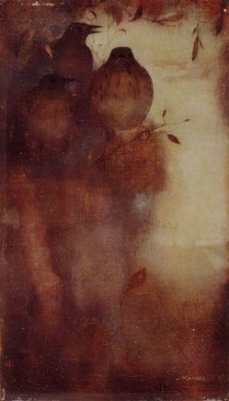
01 mei
Over 15 jaar met hond en stok, waarom niet, de laatste stappen, vervagend in eindeloosheid. een associatie bij dit werk.....
Alles is vergankelijk en dat is de betekenis wellicht van Leegte.
T.C. Chiu
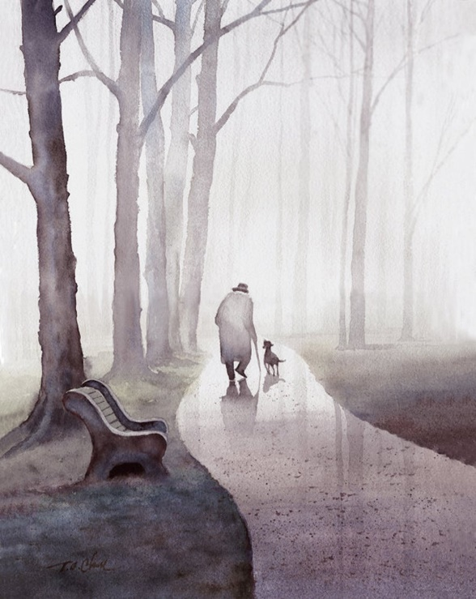
02 mei
Hetzelfde idee als gisteren, wel minder verfijnd, en nu jij in regenjas en ook met hond. Het einde tegemoet, zoals het moet. Hopelijk duurt het nog even en mogen we nog genietend keven ontvangen, ook samen. Emese-Durcka Laki, Walk

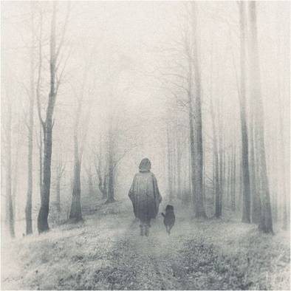

03 mei
Dit is zoals je weet mijn meest dierbare schilderij van Chagall. De kaart ervan stond alle tijd dat we in Riethoven woonden op de lambrisering in mijn kamer. Ik ben het bij de verhuizing kwijt geraakt en moet er nog ergens zijn. Het is de meest pure uitdrukking van intimiteit die ik ooit op deze wijze zag.
Marc Chagall

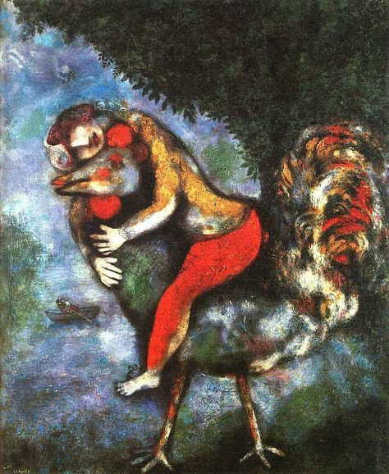
04 mei
heb me verslapen (weer in slaap gevallen) dus kan kwartiertje later worden. In verband hiermee geen commentaar op schilderij
Moonlight, onbekende schilder (Anton Pieck?)

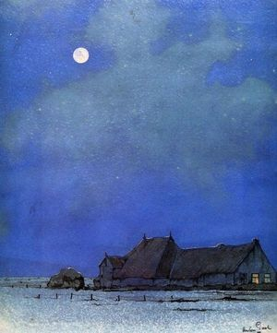
05 mei
Het schilderij is een natuurimpressie met een blauwe sfeer. Zullen we daar gaan wandelen, daar heb ik wel zin in. Ongerept, wilde bloemen, wind , en ruimte.

Julian Onderdonk 1882-1922
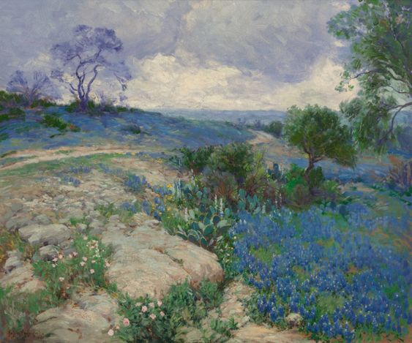

06 mei
Vandaag een monumentale boom van Signac. De kroon bedekt bijna de hele lucht en is evenals jouw boom heel gevuld met diepgroen oplichtend bladerdek.
Mooie impressie, zoals wij ook soms bij bomen beïndrukt worden.

Paul Signac / The Bonaventure Pine

